分散自律
分散自律是分布式人工智能和自动化领域的新概念，具体到我们铁路调度系统，是指车站与调度中心相对独立，自成体系，灵活组合，由高可靠性的双环网络结构联接在一起，可由中心通过给车站系统发命令的方式统一控制，也可由车站根据预定的规则和计划信息自动产生控制命令，也可由人工发命令控制。
车站子系统可根据各个车站的站细规则和实际行车状况自我检查约束。
中心可远程查看车站各方面信息，并可远程控制车站设备操作。
车站可以在中心远程控制下工作，而即使与中心断开，也可以自行保证安全。

分散自律的三种操作方式
分散自律是相对于非常站控的一种CTC控制模式，在分散自律CTC控制模式下，联锁的控显机（操表机）不具备信号控制权限，信号控制在CTC系统上完成，同时在分散自律控制模式下存在三种操作方式，如下：
A）中心控制操作方式：中心控制操作方式适用于较小的中间站或者无人站，信号设备控制权限划分如下：
- 中心具有信号设备的全部控制权，包括列车进路序列、列车进路按钮、调车进路序列、调车进路按钮以及其他功能性控制操作；
- 车站无直接控制权限。
B）车站调车操作方式（有些路局也称分散自律）
中心对列车进路有操作权，对调车进路无操作权；车站对调车进路有操作权，对列车进路无操作权；适用于大多数CTC控制车站，信号设备控制权限划分如下：
- 列车进路序列、列车进路按钮由中心控制；
- 调车进路序列、调度进路按钮由车站控制；
- 道岔的单操、单锁、单解、单封中心和车站均可操作。
- 功能按钮：半自动闭塞按钮、坡道按钮、上电解锁按钮、允许改方、总取消按钮，中心和车站均可操作。
- 对于封锁操作，在该操作方式下遵循“谁封锁，谁解锁”的原则，即调度员封锁的设备，车站无法解锁；车站封锁的设备，调度员无法解锁。
C) 车站控制操作方式
车站操作方式适用于较大型车站，信号设备控制权限划分如下：
- 车站具有全部信号设备的控制权，包括列车进路序列、列车进路按钮、调车进路序列、调车进路按钮以及其他功能性控制操作。
- 中心无直接控制权限。

用户可以在这三种控制方式间转换，但必须符合转换条件，具体转换方式，请参照后面相关章节。

非常站控
在非常站控控制模式下，CTC系统不再发出进路控制命令，所有的列车进路和调车进路由车站值班员在原有的微机联锁设备或6502控制台上手工操作。CTC仅用来接收调度命令和阶段计划，并显示站间透明信息等（降级为TDCS使用）。
非常站控和分散自律CTC控制两种模式之间的转换，均需要在联锁的控显机上操作完成，CTC上无相关转换操作。由分散自律进入非常站控只要在联锁控显机上操作后，即可无条件完成转换；由非常站控进入分散自律控制则需要检查当前是否有按钮被按下，如有按钮按下则无法完成转换，需将按钮抬起后方可进行转换。

非常站控与CTC之间的模式转换
- 分散自律模式-〉非常站控模式：无条件转换，按下联锁控制界面的“非常站控”按钮转换。
- 非常站控模式-〉分散自律模式：有条件转换，在联锁控制界面上的“允许自律控制”表示灯亮黄灯时，按下“非常站控”按钮转换。
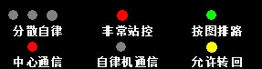
- 只有在“允许转回”亮黄灯时，才可以从“非常站控”转到 “CTC控制”，允许转回亮黄灯的条件是：检查非常站控模式下有无正在执行的按钮操作，如果没有按钮按下，亮黄灯。
另外，在有半自动闭塞的车站，“闭塞切换”不能处于亮红灯的状态。否则无法切换到“分散自律模式”。

进路序列
指本系统根据最新的阶段计划，自动生成的本站下一步需要准备办理的进路的列表，根据时间由近及远进行排序。
进路序列中的每一条进路信息，包括以下信息：
- 车次号
- 接发车股道
- 自触标记
- 进路类型（接发车方向）
- 开始时间（自律机预计办理时间）
- 计划到发时间（运行图规定时机）
- 进路状态，存在6种状态（未触发、正在触发、已触发、已取消、占用、出清）
- 进路描述信息

自动触发进路
指本系统根据阶段计划信息、车次号信息、本站站细规则、当前信号道岔设备状态、列车位置等一系列约束条件，在合适的接近区间，或指定的提前时间量到达时，自动按计划排列接发列车进路。不需要人工干预。
自动排列进路的具体工作原理是，由车站自律机根据进路序列，自动产生操作命令，发往微机联锁设备，或通过驱动电路驱动6502设备，具体的进路联锁关系仍由联锁设备保证。

人工触发进路
指人工从现有的进路序列中选择一条进路，开始进行排路操作，不再等待自动触发时系统规定的触发时机。人工触发时，依然要根据现有阶段计划、车次号信息、本站站细规则、当前信号道岔设备状态、列车位置等一系列约束条件进行安全性检查，只是排列进路的时机由人工操作决定。

计划控制
是指车站子系统是否将收到的列车运行计划作为检查进路合理性的依据，一般是检查列车进路和调车进路是否存在冲突。如果此项前面打勾，即表示自律机将收到的列车运行计划作为检查进路合理性的依据。如果有计划控制，则站场图上每个车站站名下的“计划控制”表示灯亮绿色

按图排路
表示车站自律机根据列车运行计划和调车作业计划生成进路序列指令,如有自触标记则并按自动触发执行。

手工排路
表示车站系统自律机只执行人工直接按钮操作,计划和进路序列失效。
直接通过点按进路始终端按钮的方式来建立进路，跟传统的微机联锁操作或6502控制台操作类似。如果用户手工排列的进路能够通过联锁系统条件检查，则建立进路，否则无法建立该进路。

车务相关规则说明

行车日志中的规则

自动采点的原理
- 自动采到达点的时机是列车在股道停稳，停稳判断原则：列车红光带完全进入股道加1分钟，时间为列车停稳时间。一般为1分钟，个别车站可能根据运输要求调整。
- 自动采出发点的时机是列车压过出站信号机,时间为列车压过出站信号机时间减1分钟。一般为1分钟，个别车站可能根据运输要求调整。

自动采点的说明
在没有列车停稳和列车启动等信息的情况下，CTC系统自动采点只能依据轨道电路的占用和出清状态进行逻辑判断，所以自动采点可能和列车实际时刻存在一定的偏差。当偏差较大时，可以在行车日志上人工修改列车到发时刻，系统会自动将人工修改的信息发送至调度中心。
操作设备
站场图上的特殊功能按钮。
包括：
总辅助：改区间运行方向出问题时使用，为非自复式按钮，按下后如果要弹起此按钮，需要重复操作一次即可；
接车辅助：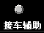改区间运行方向出问题时使用。
发车辅助：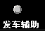改区间运行方向出问题时使用。
下行允许改方：改区间运行方向时使用，为非自复式按钮，按下后如果要弹起此按钮，需要重复操作一次即可；（某些联锁没有此操作）
清除按钮为微联公司联锁提供的弹起单个按下进路按钮的功能，CTC排列进路发送到联锁是双按钮同时发的，如果由于某些非正常因素导致联锁上有单个进路按钮被按下的时候，可通过操作此按钮，抬起按下的进路按钮。
语音暂停为微联公司联锁提供的清除语音报警的功能。
上下行允许改方：改区间运行方向时使用，为非自复式按钮，按下后如果要弹起此按钮，需要重复操作一次即可；
下行咽喉总取消按钮为通号公司联锁提供的弹起单个按下进路按钮的功能，CTC排列进路发送到联锁是双按钮同时发的，如果由于某些非正常因素导致联锁上有单个进路按钮被按下的时候，可通过操作此按钮，抬起按下的进路按钮。
上行咽喉总取消按钮为通号公司联锁提供的弹起单个按下进路按钮的功能，CTC排列进路发送到联锁是双按钮同时发的，如果由于某些非正常因素导致联锁上有单个进路按钮被按下的时候，可通过操作此按钮，抬起按下的进路按钮。
上电解锁按钮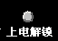为通号公司联锁提供的上电解锁的功能；
半自动闭塞的闭塞按钮
半自动闭塞的事故按钮
半自动闭塞的复原按钮

半自动闭塞接发车操作
操作设备
站场图上的特殊功能按钮。
左键操作方式
有些多口车站，存在自动闭塞与半自动塞线路同时存在的情况，在单站画面中的相应出口附近会有如下操作按钮，用于半自动闭塞的办理：

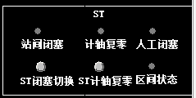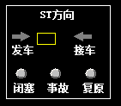

站间闭塞的操作方式与联锁的操作顺序一致，但在每次点击这个操作按钮时，必须先点击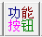，然后，点击对应的“闭塞”或“复原”等操作，如：
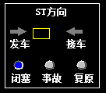，然后再需要点击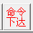，完成“要牌”或“给牌”的操作。

在半自动闭塞区段，站间闭塞手续需要值班员按规定进行人工操作，CTC系统仍然可以进行进路的自动办理，但有以下先决条件。

半自动闭塞区间的自动办理条件：
- 对于接车进路，需满足相应入口的半自动闭塞表示灯为红灯（即区间里有车），并且相应的区间有该列车的车次号。
- 对于发出进路，需满足相应出口的半自动闭塞表示灯为绿灯（即区间空闲），并且相应的发车股道已占用且股道上是该列车的车次号。

无右键快捷操作方式。

反方向行车操作
反向行车也需要使用功能按钮，并有密码保护，具体操作如下：
在单站画面中选中CTC工具条上的“功能按钮”， 将鼠标移至“X允许改方”（下行咽喉需要办理反向行车）或“S允许改方”（上行咽喉需要办理反向行车）按钮上，当鼠标变为十字形，并且按钮文字背景为高亮时表明此时你可以按下此按钮了，如下图所示：

此时按下鼠标左键，弹出密码输入框，此操作需要输入一次密码，密码输入正确后，“允许改方”按钮呈按下状态，如下图所示：
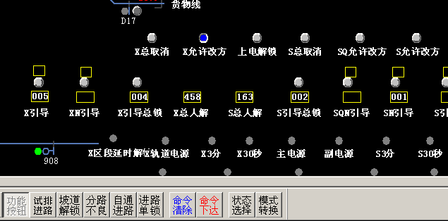
此时CTC工具条上的“命令下达”按钮呈可按下状态，进行命令下达操作后，“允许改方”按钮变为红色，表示此时可以办理反向行车进路了，如下图所示：
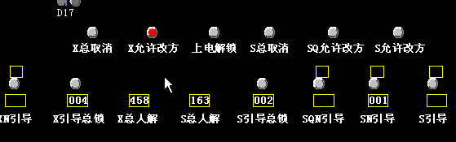
这时即可以通过按始端、终端按钮办理反向行车了，此时也可以通过进路序列自动办理反向行车了。反向接发车的进路建立后，区站信号机会全部变为灭灯状态。
如果不再需要办理反向行车了，就重新使用“功能按钮”对允许改方的按钮操作一遍，命令下达执行后“允许改方”按钮由红色变为正常状态，表明现在已经不能办理反向行车了。
例如：反向发车时，按上述方法办理“允许改方”后，排一条反向发车的进路，此时，可以看到，在进路建立信号机点亮的同时，区间所有的信号机灭灯。反向发车结束后，再次按上述操作点击“允许改方”，允许改方的红灯灭掉后，再由邻站办理一条正向的发车进路，即可将轨道电路方向恢复正常，区间信号机重新点亮。

如果出现轨道电路在反向接发列车后，不法恢复正确的方向时，则需要通过接发列车辅助按钮的操作来进行恢复。

接发车辅助办理
操作设备
站场图上的特殊功能按钮。
左键操作方式
在单站画面中的四个角上有四个方框，如下所示：
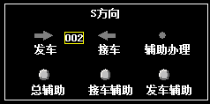
这里的“接车辅助”和“发车辅助”按钮需要先点击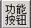，再进行下一步的操作。
总辅助、接车辅助、发车辅助是自动闭塞接发车方向故障情况下人工恢复按钮，用于反向接发列车后，无法将区间轨道电路方向恢复正常时使用，具体使用方法与联锁操作界面一致。（因为各个联锁厂家有细微差异）。

功能按钮操作只能通过CTC工具条的方式实现。站场图上各个功能按钮对密码的要求是不一样的，有些需要输入两次密码，有些需要输入一次密码。首先点击工具条上的，此按钮变为，此时此命令已被选中。将鼠标移至站场图的功能按钮上，如下图所示，此时鼠标变为十字形，同时按钮及其名称为高亮状态，说明此按钮可以进行当前命令操作。
以本站反向发车后，需要恢复为正向接车的操作为例，恢复操作方式如下：本站点击，再点击站场图上的 “总辅助”，再点击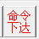。
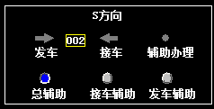
邻站也需要点击，然后点击其站场图上的总辅助，再点击。
然后，本站再次点击，然后点击站场图上的“接车辅助”。
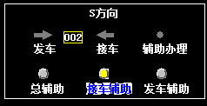
按下鼠标左键，按纽呈蓝色，并有一定时间的闪烁，如下所示：
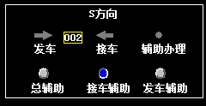
此时您可以通过CTC工具条上的这两个按钮，或通过站场图上右键菜单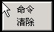，分别实现是“命令下达”和“命令清除”的功能。这一步我们当然是需要点击。

邻站需要点击，然后再点击其站场图上的“发车辅助”。
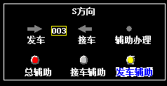
然后，点击。
这样，通过本站与邻站的配合操作，就可以恢复区间轨道电路为正确的方向。
右键操作方式
没有右键操作方式。

上电解锁
在车站联锁复位（停电恢复）后，为了保证安全，所有道岔及信号设备全部处于锁闭状态，为了解锁方便，在确认行车安全的前提下，可以办理“上电解锁”命令。
此功能只有在单站画面中使用，并且只能由CTC工具条的方式实现。在单站画面中的下方有一个“上电解锁”按钮，如下所示：

点击CTC工具条上的“功能按钮”，将鼠标移至单站画面的上电解锁按钮上，当鼠标呈十字形，并且按钮显高亮时表明可以按下此按钮。按下鼠标左键，此时按钮呈蓝色，并有一定时间的闪烁，如下图所示：
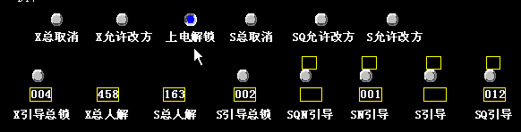
此时您可以通过CTC工具条上的这两个按钮，或通过站场图上右键菜单，分别实现 “命令下达”和“命令清除”的功能。当您下达了此命令后，如果成功执行，“上电解锁”按钮呈红色，如下图所示：

